Причины по которым не стоит начинать:
Различное влияние на здоровье. Как и в сигаретах, в загубном никотине найдены тысячи химческих соединений и 28 канцерогенов. Просто вместо рака легких возрастает риск заболеть раком рта и гортани. Рак есть рак, и последствия очень серьезные!
Поиск друзей. Сейчас в моде спорт и правильное питание, отказ от вредных веществ может стать важным фактором как при поиске друзей, так и на романтических свиданиях. Не думай, что сможешь скрывать. Вонь от него быстро даст знать.
Деньги. Подсчитай, сколько денег можно сэкономить, если побороться с вредной привычкой! В зависимости от частоты употребления, эта сумма может составить 1000 евро в год!
Зависимость. При употреблении снюса и нетабачного никатина, незаметно и стремительно возникает зависимость, от которой будет очень сложно избавиться, а чем раньше начать, тем труднее будет потом отказаться. Никотин – мощный яд, а зависимость – серьезная болезнь. Не позволяй разрушить свой развивающийся мозг!


«Республиканский наркологический диспансер»
г. Йошкар-Ола, ул. Комсомольская, д. 81
45-21-63 (регистратура)
Министерство здравоохранения Республики Марий Эл
Государственное бюджетное учреждение Республики Марий Эл
«Республиканский наркологический диспансер»

«УБИЙСТВЕННАЯ» МОДА

СНЮС и нетабачный никотин.



2020 г.
Важно

С точки зрения закона, снюс и нетабачный никотин не является наркотиком, однако он оказывает очень вредное воздействие на организм и возникающая на фоне его приема никотиновая зависимость нуждается в лечении.
В России снюс запрещен с 2015 года. Но в последнее время во всех регионах страны возникла проблема потребления нетабачных сосательных никотиновых смесей, содержащих никотин в дозах от 30 до 260 мг/г.
На банках часто пишут: «не содержит табака», однако есть и другая надпись: «высокое содержание чистого никотина».

Важен ведь не термин, важна суть!

Снюс-бездымный и нетабачный никотин, который выпускается в разных формах и применяется как сосательный табак (никотин).
Производители снюса и нетабачного никотина рекламируют его как безопасный и безвредный аналог курения. Но это ложь. Одна порция снюса и нетабачного никотина может содержать никотина в 50 раз больше, чем в сигарете. Из-за этого возникает сильное психическое и физическое привыкание, его потребители чаще страдают от рака десен, щек, внутренней поверхности губ.
Также он провоцирует развитие ряда заболеваний:
- болезни носоглотки;
- рак желудка, простаты, кишечника;
- потеря чувствительности вкусовых рецепторов;
- нарушения аппетита;
- сердечные патологии:
- гипертония;
- заболевания зубов и десен;
- атрофия мышц.

Последствия употребления снюса могут быть достаточно плачевными:
- замедляются нормальные темпы роста;
- резко меняется настроение — от апатии к агрессии и наоборот;
- страдает мозг — ухудшается память, угнетаются когнитивные функции;
- снижается иммунитет.


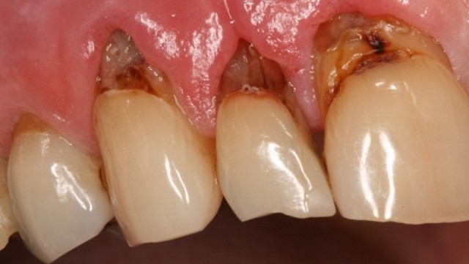

На картинке, изображено заболевание десен и зубов, после продолжительного употребления некурительных смесей.

Признаки отравления некурительной никотиносодержащей продукцией:

В первый час после отравления:
-чрезмерное возбуждение,
-головные боли,
-спазмы желудка,
- тремор,
-тревожность,
-беспокойство,
-частичная дезорганизация,
-учащенное дыхание,
далее- угнетающее действие: слабость,снижение артериального давления, бледность, судороги, кома.
Отравление наступает быстро – остановка сердца, отказ почек.

БЕЗВРЕДНОСТЬ СНЮСА ОПАСНОЕ ЗАБЛУЖДЕНИЕ!

Производители распространяют такой миф о снюсе и его продуктах- что он может снижать тягу к курению и даже помогает справляться с табачной зависимостью. Истиной является только первая часть мифа- снюс действительно может сократить количество выкуриваемых сигарет до минимума или даже можно вовсе бросить курить сигареты. Однако вторая часть мифа- полнейшая ложь, так как желание курить сменится тягой к употреблению снюса и никотиновая зависимость никуда не денется.

Привыкание при приеме снюса и нетабачного никотина возникает намного быстрее, практически молниеносно, и зависимость от никотина выражена в большей мере.

Вопрос: Как бросить?
Ответ: Главное ваше желание и сила воли! После того как вы бросите употреблять данные вещества вы почувствуете: РАДОСТЬ И ГОРДОСТЬ ЗА СЕБЯ, УВЕРЕННОСТЬ В ОКОНЧАТЕЛЬНОМ РЕШЕНИИ ЭТО СДЕЛАТЬ.

